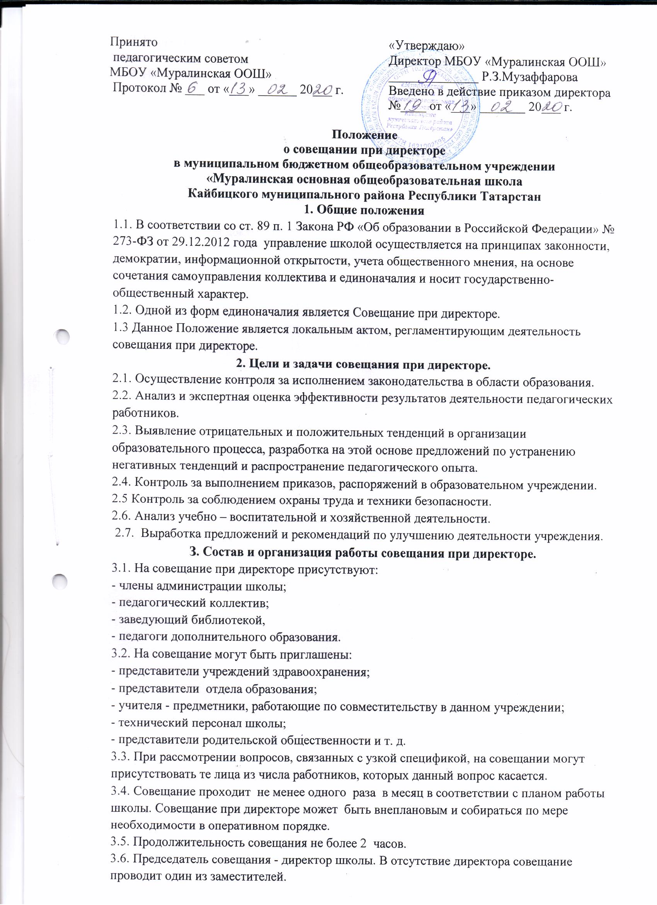

3.7. Вопросы контроля и инспектирования готовятся к совещанию директором, его заместителями, отчеты - членами коллектива.
3.8. На основании рекомендаций, выводов по рассматриваемым вопросам директором школы издается приказ.
4. Документы совещания
4.1. Совещание при директоре оформляется протоколом.
4.2. Протоколы нумеруются.
4.3. При необходимости для занесения в протокол секретарь собирает материалы, справки заместителей директора, отчеты членов коллектива.
4.4. Все документы хранятся в папке.
4.5. Протокол подписывается секретарем.
4.6. Срок хранения документов - постоянно.

